Маркетинговое исследование рынка туристических услуг
Щербинина Любовь Юрьевна, кандидат экономических наук, доцент;
Кузьмина Елена Константиновна, студент
Институт экономики и менеджмента
Балтийского федерального университета имени И. Канта (г. Калининград)
В статье рассмотрены основные статистические данные по рынку туристических услуг Калининградской области, динамика его развития, факторы, влияющие на рынок, наиболее популярные направления туризма Калининградской области.
Ключевые слова: Калининградская область, рынок туристических услуг, турфирмы, туризм.
В наиболее узком смысле туризм – это отрасль, соединяющую множество различных секторов экономики, связанных с обслуживанием клиентов в едином технологическом порядке. Под этим подразумевается единый туристический комплекс. Все туристические функции можно свести к 4 видам: доставка туристов к месту назначения, обеспечение их питанием, проживанием и досугом. Туризм (туристический продукт) – это услуги, которые призваны удовлетворять конкретные потребности: в отдыхе, развлечениях, познавательной деятельности и других [1, с. 76].
Понятие «туризм» включает в себя не только такие понятия, как путешествие и отдых, но и название одного из секторов экономики. Туризм – это еще и туристические компании, в первую очередь деятельность туристических организаторов и посредников. Таким образом, туризм – сектор экономики, включающая в себя деятельность туристических организаторов, агентов и посредников.
По состоянию на 2015 год Калининградская область занимает 31 место в России по объему оказанных населению туристических услуг. В таблице 1 представлены данные по объему туристских услуг, оказанных населению в млн.руб. за период с 2009 по 2015 г.г. [2].
По данным официальной статистики, объемы рынка туристических услуг в Российской Федерации в рублевом эквиваленте постепенно растут, средний цепной темп роста рынка за период с 2009 по 2015 г.г. составляет 113%. Наибольшие темпы роста рынок туристических услуг России демонстрировал в 2010 г. (цепной темп роста 128%) и в 2013 году (120%). Отметим, что темпы роста рынка, начиная с 2014 года, резко замедлились, и уже в 2014 году рынок показал прирост только в 1%. За 2015 год рост рынка туристических услуг Российской Федерации составил 107%.

Таблица 1
Объем туристических услуг, оказанных населению (млн.руб.)
Год | Российская Федерация |  |  | Северо-Западный федеральный округ |  |  | Калининградская область
 | Объем рынка, млн.руб. | Цепной абсолютный прирост, млн.руб. | Цепной темп роста | Объем рынка, млн.руб. | Цепной абсолютный прирост, млн.руб. | Цепной темп роста | Объем рынка, млн.руб. | Цепной абсолютный прирост, млн.руб. | Цепной темп роста
2009 | 78227,6 | - | - | 9075,4 | - | - | 424,1 | - | -
2010 | 99879 | 21651,4 | 128% | 12016,2 | 2940,8 | 132% | 492,4 | 68,3 | 116%
2011 | 112829,4 | 12950,4 | 113% | 13128 | 1111,8 | 109% | 469,7 | -22,7 | 95%
2012 | 121545 | 8715,6 | 108% | 14890,1 | 1762,1 | 113% | 785,7 | 316 | 167%
2013 | 145784 | 24239 | 120% | 17501,3 | 2611,2 | 118% | 855,6 | 69,9 | 109%
2014 | 147540,8 | 1756,8 | 101% | 17776 | 274,7 | 102% | 1151,5 | 295,9 | 135%
2015 | 158251,9 | 10711,1 | 107% | 16320,7 | -1455,3 | 92% | 1437,7 | 286,2 | 125%

Похожую динамику показывал рынок туристических услуг СЗФО РФ. По таблице 1 видно резкое замедление рынка в 2014 году (темпы роста 102%) с последующим сокращением объемов оказанных туристических услуг в 2015 году на 8%. Статистические данные по рынку туристических услуг Калининградской области значительно отличаются от российских показателей. В 2014 году наблюдался рост рынка туристических услуг на 35%, а в 2015 году рост составил 25%.
В таблице 2 представлены данные по численности лиц, работающих в туристических фирмах, включая внешних совместителей и работников, выполнявших работы по договорам гражданско-правового характера [2]. Динамика показателей объема оказанных туристических услуг лишь частично коррелирует с динамикой показателей численности лиц, работающих в туристических организациях (таблица 2). Так по рынку туристических услуг РФ в целом и рынку СЗФО РФ хорошо видна поворотная критическая точка – 2014 год, которая характеризовалась резким сокращением численности работников туристических фирм. Так за 2014 год численность работников турфирм в РФ сократилась на 9%, более значительное сокращение показал рынок СЗФО РФ, на нем сокращение численности занятых составило уже 44%.

Таблица 2
Численность лиц, работающих в туристических фирмах
Год | Российская Федерация |  |  | Северо-Западный федеральный округ |  |  | Калининградская область
 | Численность лиц | Цепной абсолютный прирост, чел. | Цепной темп роста | Численность лиц | Цепной абсолютный прирост, чел. | Цепной темп роста | Численность лиц | Цепной абсолютный прирост, чел. | Цепной темп роста
2009 | 39727 | - | - | 5217 | - | - | 310 | - | -
2010 | 48312 | 8585 | 122% | 6931 | 1714 | 133% | 477 | 167 | 154%
2011 | 47452 | -860 | 98% | 5791 | -1140 | 84% | 482 | 5 | 101%
2012 | 48662 | 1210 | 103% | 8831 | 3040 | 152% | 447 | -35 | 93%
2013 | 50144 | 1482 | 103% | 9082 | 251 | 103% | 470 | 23 | 105%
2014 | 45463 | -4681 | 91% | 5075 | -4007 | 56% | 516 | 46 | 110%
2015 | 48433 | 2970 | 107% | 4217 | -858 | 83% | 332 | -184 | 64%

Аналогичную динамику (с запаздыванием на год) показывает рынок туристических услуг Калининградской области, численность работников турфирм в котором сократилась на 36% в 2015 году. Также в 2015 году наблюдается значительное сокращение количества турфирм в Калининградской области со 111 до 90. На рисунке 1 показано число туристический фирм Калининградской области за последние 5 лет.

Рис. 1 – Число турфирм в Калининградской области
Наибольшее влияние на сокращение рынка туристических услуг, как в целом по стране, так и по Калининградской области в частности оказало изменение курса национальной валюты (рис.2). Так, во второй половине 2014 года наблюдался резкий скачок курса доллара, что привело к резкому удорожанию туристических услуг.
Рис. 2 – Динамика курса доллара за 2012-2016 года
Другим негативным фактором, повлиявшим на сокращение рынка, явился следующий. Летом 2014 года с разницей в 3 недели прекратили свое существование 2 крупных российских туроператора, объявив себя банкротами. ООО «Нева» заявила о своей несостоятельности 16 июля, в то время, как за рубежом находилось более 6,5 тыс. отдыхающих по линии туроператора клиентов и еще 17 тыс. человек остались без отдыха. Спустя 3 недели, 2 августа, о банкротстве объявляет другой крупный туроператор ООО «Лабиринт», от которого по последним данным, пострадало более 60 тыс. человек: 22 тыс. на тот момент находились заграницей.
Структура выездного туризма показана на рисунке 3. Традиционными и наиболее популярными докризисными направлениями выездного туризма являлись: Турция, Россия, Египет и Испания [3].
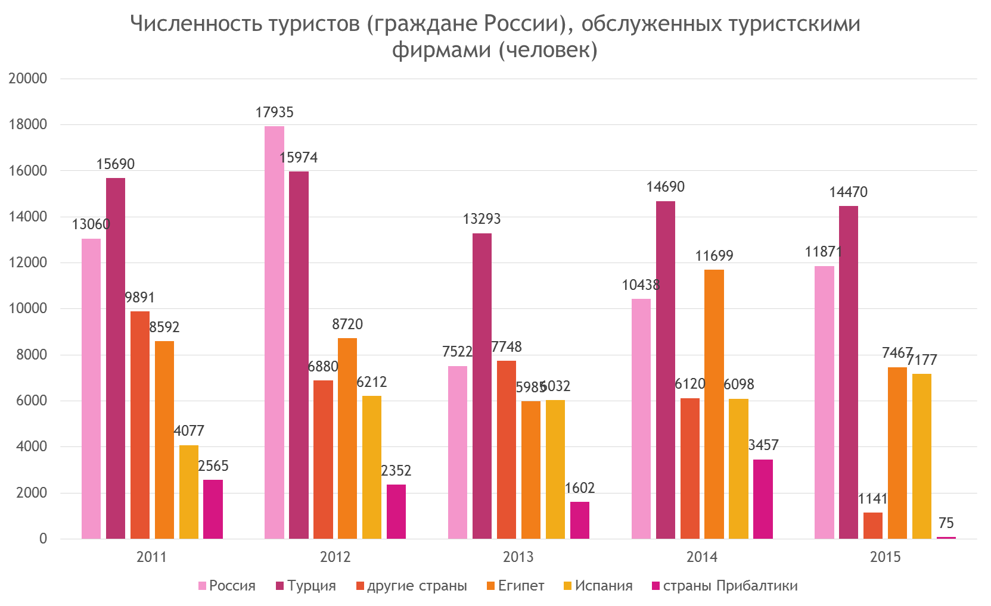
Рис. 3 – Численность туристов, обслуженных туристскими фирмами (человек)
По данным ООО «Бюро путешествий» за 2016 год прослеживается изменение основного направления выездного туризма. В связи с приостановлением авиасообщения с Египтом в ноябре 2015 года и по настоящее время, а также с приостановлением авиасообщения с Турцией с ноября 2015 года по июнь 2016 года, наибольшим спросом пользовался Тунис, ранее практически не являющийся массовым направлением отдыха, который смог заменить эти два популярных направления.
И по статистике турагенства на сегодняшний день Тунис является одним из самых продаваемых и востребованных направлений отдыха на лето 2017.
Основными факторами, сдерживающими развитие туристического рынка, являются политические, такие как приостановление авиаснабжения с другими странами, и экономические факторы, в первую очередь это изменение курсов валют [5].
В целом же по рынку туризма можно сделать следующий вывод: выездной туризм сокращается, более популярным направлением становится въездной туризм.
Литература:
- Сьюзен Бриггс. Маркетинг в туризме // Знання-Прес, 2005. - 358 с.
- Официальная статистика: Социальная сфера // Федеральная служба государственной статистики. URL: http://kaliningrad.gks.ru/ (дата обращения: 12.04.2017).
- Информация о турфирмах // ЕМИСС государственная статистика. URL: https://fedstat.ru/indicator/37253 (дата обращения: 12.04.2017).
- Информация о туризме в Калининградской области// Региональный информационный центр туризма калининградской области. URL: http://visit-kaliningrad.ru/ (дата обращения: 12.04.2017).
- Дусмухаметова К. В., Малова А. Д. Состояние туристической отрасли в Калининградской области // Вопросы экономики и управления. — 2016. — №5.1. — С. 81-85. URL: https://moluch.ru/th/5/archive/44/1592/ (дата обращения: 12.04.2017).

